Основные меры безопасности при пользовании газовым, отопительным и водогрейным оборудованием:
1. Во избежание несчастных случаев и выхода из строя газового оборудования запрещается:
- самостоятельно устанавливать и запускать газовое оборудование в работу;
- производить наладку газового оборудования лицам, не имеющим на это право, в соответствии с законодательством;
- закрывать решетку или зазор в нижней части двери или стены, предназначенные для притока воздуха, необходимого для горения газа, в помещении, где установлено газовое оборудование;
- пользоваться газовым оборудованием при отсутствии тяги в дымоходе;
- пользоваться неисправным газовым оборудованием;
- самостоятельно разбирать и ремонтировать газовое оборудование;
- вносить изменения в конструкцию газового оборудования;
- оставлять работающий газовое оборудование без надзора;
- оставлять открытыми краны (перед газоиспользующим оборудованием и на нем) после окончания пользования газоиспользующим оборудованием.
2. При возможности замерзания воды в водяной системе газового оборудования необходимо воду слить.
3. При обнаружении неисправности в работе газового оборудования необходимо обратиться в уполномоченную организацию и не пользоваться оборудованием до устранения неисправностей.
4. При нормальной работе газового оборудования и при исправном газопроводе в помещении не должно ощущаться запаха газа.
При несоблюдении вышеуказанных правил безопасности может произойти отравление газом или окисью углерода (СО), содержащейся в продуктах неполного сгорания газа. Первыми признаками отравления являются: тяжесть в голове, сильное сердцебиение, шум в ушах, головокружение, общая слабость. Затем могут появиться тошнота, рвота, одышка, нарушение двигательных функций. Пострадавший может внезапно потерять сознание. Для оказания первой помощи необходимо вынести пострадавшего на свежий воздух, расстегнуть стесняющую дыхание одежду, дать понюхать нашатырный спирт, тепло укрыть, но не давать уснуть, вызвать скорую помощь. Если у потерпевшего останавливается дыхание, или он судорожно ловит воздух, необходимо делать искусственное дыхание.
Перед каждым пользованием газовыми приборами, имеющими отвод продуктов сгорания в дымовые каналы, должна проверяться тяга в дымоходе. Проверка тяги производится до и после включения прибора в работу. Решетки вентиляционных каналов должны быть постоянно открыты. В нижней части дымовой трубы следует предусматривать устройство для прочистки дымовой трубы (почестной карман). На время пользования газоиспользующим оборудованием необходимо обеспечить работу естественной вентиляции и приток свежего воздуха.
Дымовые и вентиляционные каналы подлежат периодической проверке технического состояния и прочистке, в соответствии с Правилами пользования газом в быту:
отопительного газового оборудования (газовых котлов) независимо от материала, из которого они изготовлены – перед отопительным сезоном;
проточных газовых водонагревателей в зависимости от материала, из которого они изготовлены: кирпичные – не реже одного раза в квартал; асбестоцементные, гончарные, стальные, а также выполненные из специальных блоков жаростойкого бетона – не реже одного раза в год.
Во избежание несчастных случаев, связанных с отравлением угарным газом, необходимо производить своевременную проверку технического состояния дымовых и вентиляционных каналов. По вопросу проверки состояния дымовых и вентиляционных каналов необходимо обращаться в специализированные организации. Допускается выполнение работ по повторной проверке и прочистке дымовых и вентиляционных каналов в одноэтажных, блокированных жилых домах собственником, прошедшим специальное обучение.

ЕСЛИ ВЫ ПОЧУВСТВОВАЛИ ЗАПАХ ГАЗА:
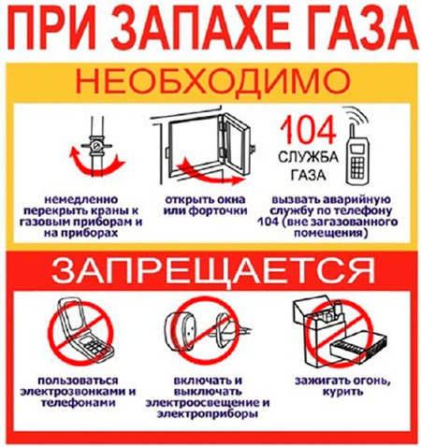
а) закройте кран подачи газа, находящийся на газопроводе перед газовым оборудованием;
б) откройте окна и двери для проветривания помещения, обеспечив максимальный приток свежего воздуха;
в) не включайте и не выключайте электрический свет или какие-либо электроприборы;
г) не пользуйтесь открытым огнем (зажигалками, спичками и т.п.);
д) не пользуйтесь телефоном в загазованном помещении;
е) не курите;
ж) немедленно вызовите аварийную службу газоснабжающей организации по телефону 104.
В соответствии с Правилами пользования газом в быту ЗАПРЕЩАЕТСЯ:
- допускать к пользованию газовыми плитами детей до 12 лет, другим газоиспользующим оборудованием - детей до 14 лет, недееспособных лиц, признанных таковыми в установленном порядке, лиц, находящихся в состоянии алкогольного или наркотического опьянения, а также лиц, не прошедших инструктаж и не знающих правил безопасного пользования этим оборудованием;
- пользоваться газоиспользующим оборудованием в случае его неисправности, при обнаружении запаха газа, неисправности газопроводов, отключающей арматуры, приборов автоматики безопасности;
- оставлять без присмотра работающее газоиспользующее оборудование, кроме рассчитанного на непрерывную работу и оборудованного соответствующей автоматикой безопасности;
- использовать для обогрева помещений газоиспользующее оборудование, предназначенное для приготовления пищи;
- производить самовольное подключение, отключение газоиспользующего оборудования и его перестановку с применением сварки, а также переподключение на присоединительный гибкий шланг, разборку этого оборудования и его ремонт, вмешиваться в работу индивидуальных приборов учета расхода газа;
- привязывать к газопроводам веревки, нагружать газопроводы и использовать их в качестве опор;
- сушить вещи над пламенем горелок газовой плиты;
- использовать для сна помещения, в которых установлено газоиспользующее оборудование;
- эксплуатировать газоиспользующее оборудование при неисправности дымовых и вентиляционных каналов, отсутствии тяги, а также без наличия актов проверки технического состояния дымовых и вентиляционных каналов, выдаваемых специализированной организацией, или при просроченных таких актах либо отсутствии записей в журналах учета результатов повторной проверки и прочистки дымовых и вентиляционных каналов при наличии свидетельства о прохождении обучения на право выполнения работ по повторной проверке и прочистке дымовых и вентиляционных каналов;
- срывать пломбы, установленные изготовителями и газоснабжающими организациями на газовых счетчиках, отключающих устройствах, газоиспользующем оборудовании, нарушать целостность пломбирующего материала и самовольно подключать газоиспользующее оборудование после его отключения газоснабжающими организациями;
- пользоваться газоиспользующим оборудованием с истекшим сроком эксплуатации при отсутствии положительных результатов его диагностики;
- оставлять открытыми краны (перед газоиспользующим оборудованием и на нем) после окончания пользования газоиспользующим оборудованием.
Согласно ст.20.9 Кодекса Республики Беларусь об административных правонарушениях, самовольное использование газа или иное нарушение правил пользования газом в быту, не причинившие существенного вреда, - влекут наложение штрафа в размере от четырех до двадцати базовых величин.

